Черняева Елена Анатольевна
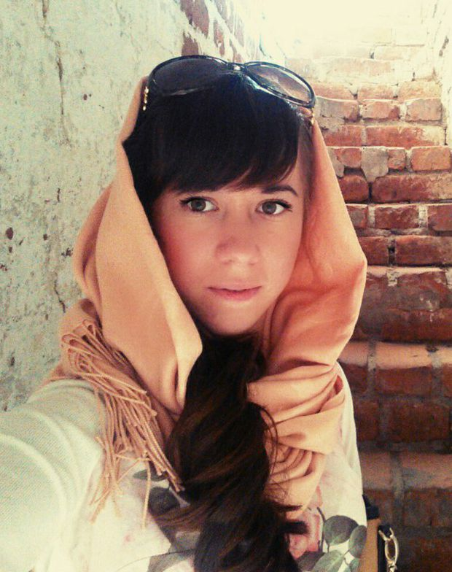
Личные данные:
Возраст: 24 года
Семейное положение: не замужем
Дети: нет
Контактная информация:
Адрес: г.Санкт-Петербург, Витебский пр. 53.
Телефон: 8-952-269-32-58
E-mail: Elena_premydr@mail.ru
Образование:
- 2008-2012 гг.– СпбГУ (бакалавр) факультет «Искусств», кафедра «Реставрация», направление «Реставрация предметов изобразительного и декоративно-прикладного искусства».
Достижения: Работа над дипломной работой по теме « Реставрация круглой деревянной золоченой скульптуры Архангела Михаила» на базе реставрационной мастерской Государственного музея истории религии (Рис.1) http://www.gmir.ru/.
- 2012-2014 гг. – СпбГУ( магистр) факультет « искусств», кафедра «Реставрация», направление «Реставрация предметов изобразительного и декоративно-прикладного искусства».
Достижения: Научная работа по теме «Современные исследования технологических особенностей восточноазиатских лаков» на базе реставрационной мастерской Государственного музея истории религии. (Рис.10)http://www.gmir.ru/.
- Ссылки на аннотацию к диссертации (1) и автореферат по той же теме (2):
- 1. http://arts.spbu.ru/sites/default/files/chernyaeva_annotaciya.doc
- 2.http://arts.spbu.ru/sites/default/files/chernyaeva_avtoreferat.doc
Опыт работы и полученные профессиональные навыки:
- 2014-2015 гг. – ООО « ПрестижСтрой» http://prestigestroy.com, специалист по работе с клиентами.
- Работала с ключевыми клиентами в сфере строительства и ремонта. В мои обязанности входило: консультирование клиентов по услугам компании, организация встреч заказчик-исполнитель, работа с существующей клиентской базой, поиск новых клиентов, поддержание долгосрочных отношений, мониторинг активности конкурентов, отслеживание дебиторской задолженности, проведение презентаций и составление картограмм строительных работ, подготовка и предоставление отчетности по результатам деятельности.
- Имеется характеристика с места работы.
- 2013-2014 гг.- ООО « ФортЛайн» http://fortline.org/, специалист технической поддержки 2го уровня сложности.
- Консультировала клиентов компании «Триколор ТВ» по вопросам технической поддержки спутникового телевидения. Заносила полученную информацию в базу данных, вела статистику обращений.
- 2011- 2013 г. - Группа компаний «Интарсия» http://www.intgr.ru/, реставратор-позолотчик.
- Работа на таких объектах как : Здание Главного Штаба (Дворцовая площадь, д.6). Производила реставрацию золоченой лепнины в парадных залах, соблюдая все необходимые техники и методики научной реставрации ( Рис.5,6,7); Дворец Нарышкиных-Трубецких ( ул. Чайковского 29). Работала над реставрацией и консервацией золоченых деревянных рам из « Зеркального» зала (Рис.8) и золочением лепных тяг (Рис.9), а так же угловых барельефов «Белого» зала; Дом Германского Посольства (Исаакиевская пл. 11). Производила реставрацию и консервацию золоченого дубового кессонированного потолка: укрепление, , восполнение утрат основы и позолоты.( Рис.3 и 4).

- 2011 г. Реставрационная мастерская «Наследие» http://rm-nasledie.com , помощник реставратора.
- Работала в качестве помощника реставратора. Принимала участие в реставрации следующих памятников: реставрация мраморных бюстов для Большого Меньшиковского дворца в Ораниенбауме ( Рис.2); реставрация статуи «Иоана» из парка Ораниенбаума; профилактика позолоченной скульптуры Большого Каскада в Петергофе. Имеется характеристика с места работы.
- 2009 г. - Опыт практической деятельности в сфере золочения предметов интерьер парадного вестибюля отеля «Талеон» ( Невский пр.15) Рис.1. http://www.taleon.ru.

Имеется портфолио со всех мест практической деятельности.

Дополнительные навыки и интересы:
- 1997-2005 гг.- Музыкальная школа (г. Великий Устюг) по классу «фортепиано».
- 2006-2008 гг. – Художественная школа ( г. Великий Устюг).
- 2001-2007 гг.- Танцевальный коллектив «Кукляндия».
- Опытный пользователь ПК (Windows 95/98/2000/ХР/, Word, Excel, ViciDail, CorelDRAW, Adobe Photoshop, Internet,1С «Предприятие», электронная почта).
- Знание английского языка – базовые навыки общения, чтение и перевод.
- Права категории «В».
- В свободное время пишу картины на заказ ( масло, акварель). Одни из моих работ можно увидеть на стенах « Травматологического» отделения Мариинской больницы. (Рис.11,12).
Личные качества : Про себя могу сказать, что быстро обучаюсь и ответственно отношусь к работе. Умею работать одинаково продуктивно как в группе, так и индивидуально. Обладаю высокой степенью ответственности, сосредоточенности, деловой этики и исполнительности.

Ниже предоставляется портфолио некоторых из моих работ:

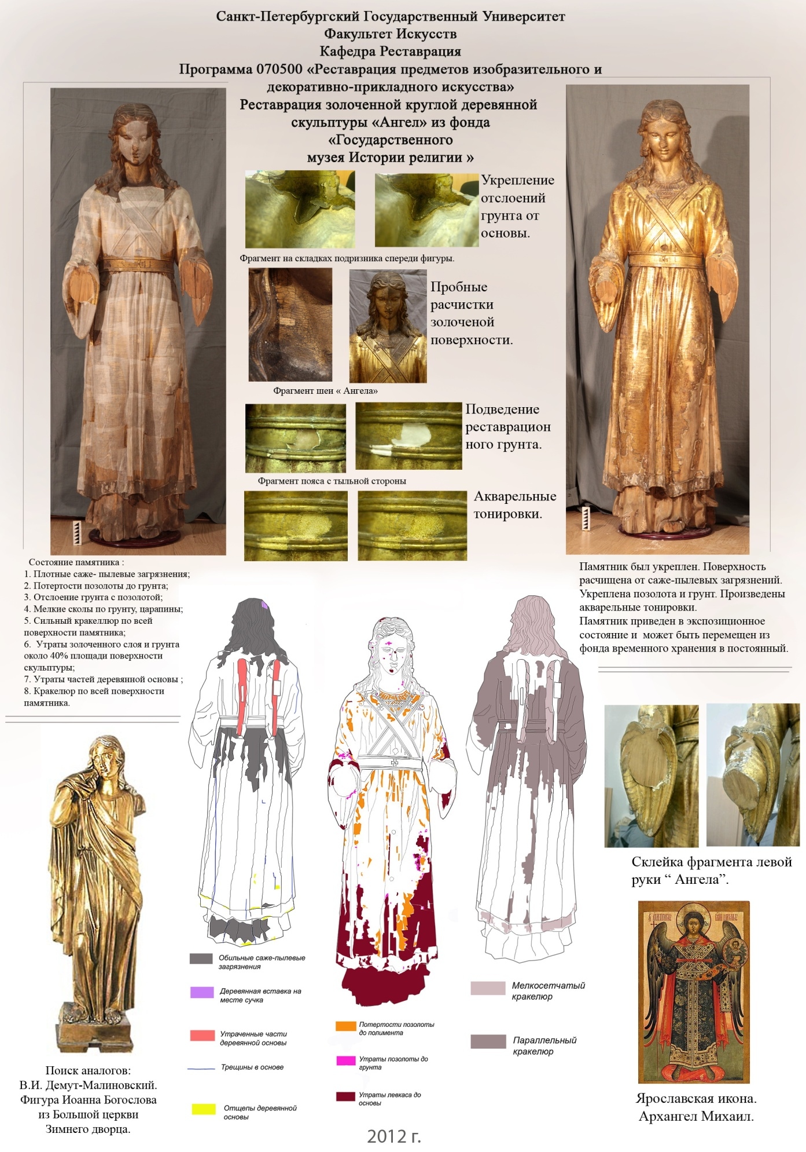
Плакат, демонстрирующий реставрацию круглой деревянной золоченой скульптуры Архангела Михаила» на базе реставрационной мастерской Государственного музея истории религии.
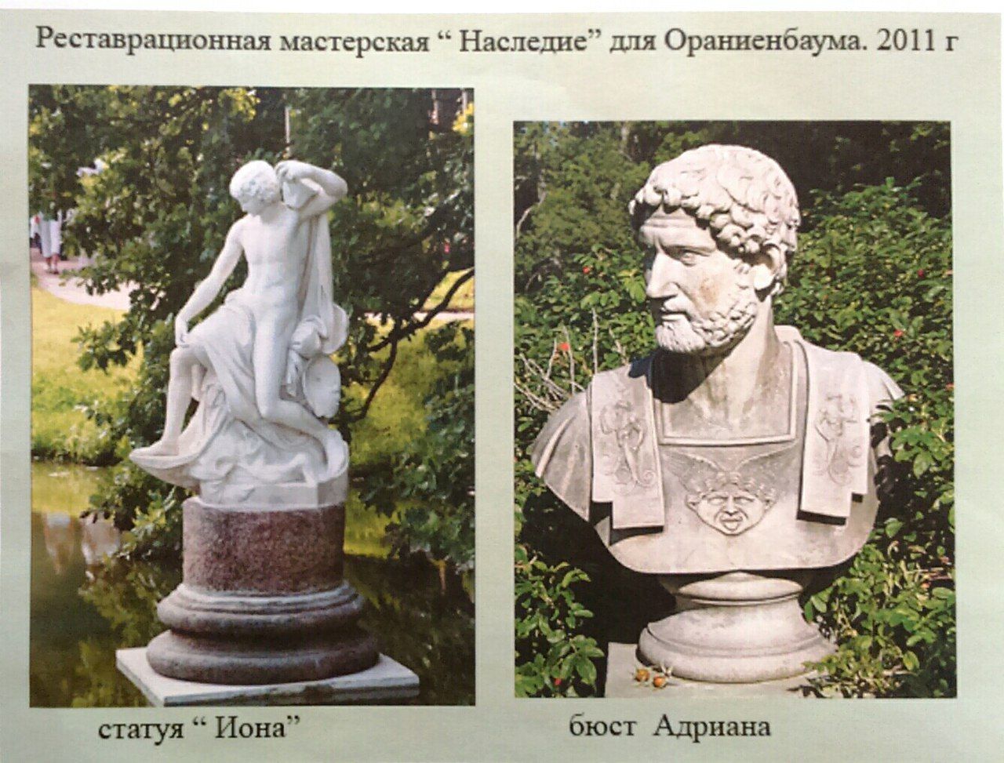
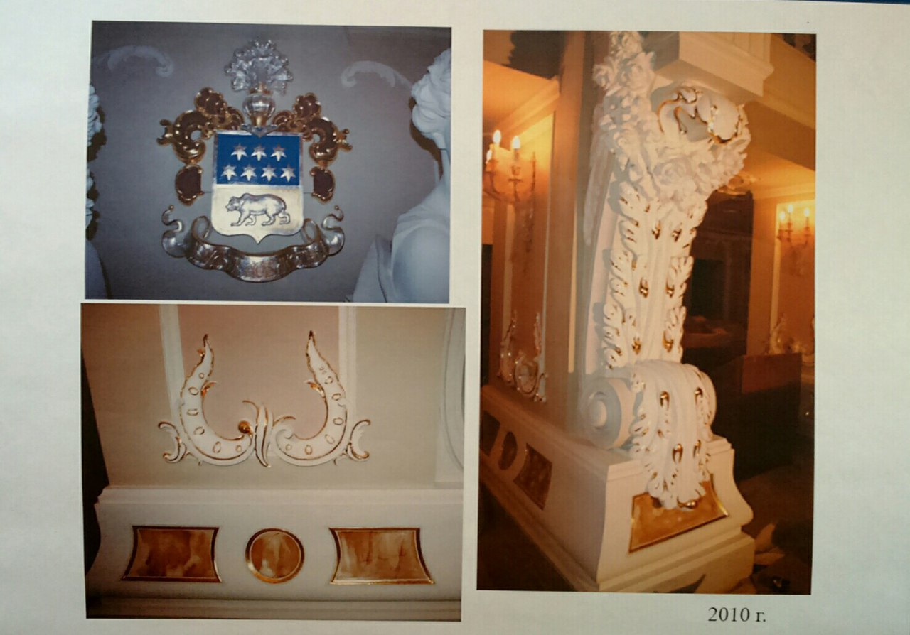
Рис.1.
Рис.2.

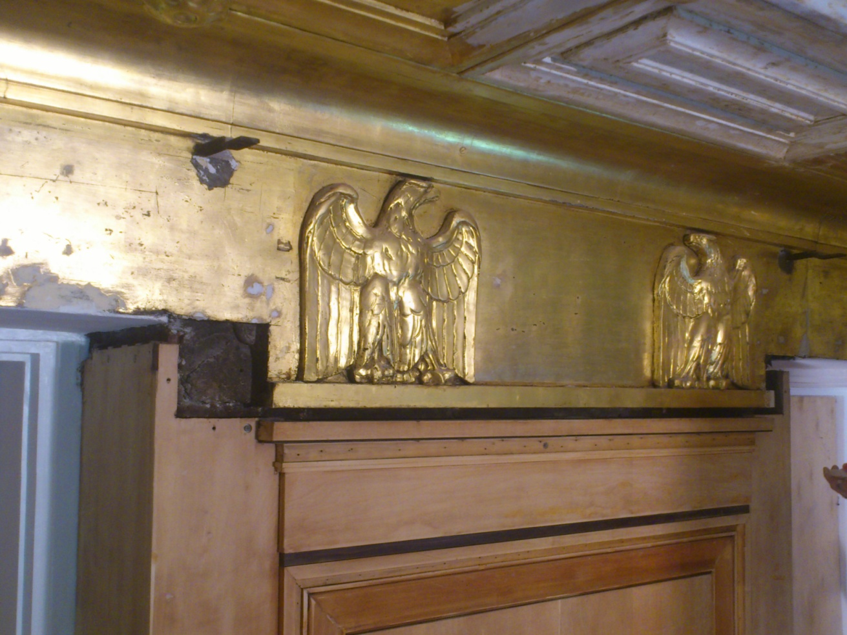
Рис.3.
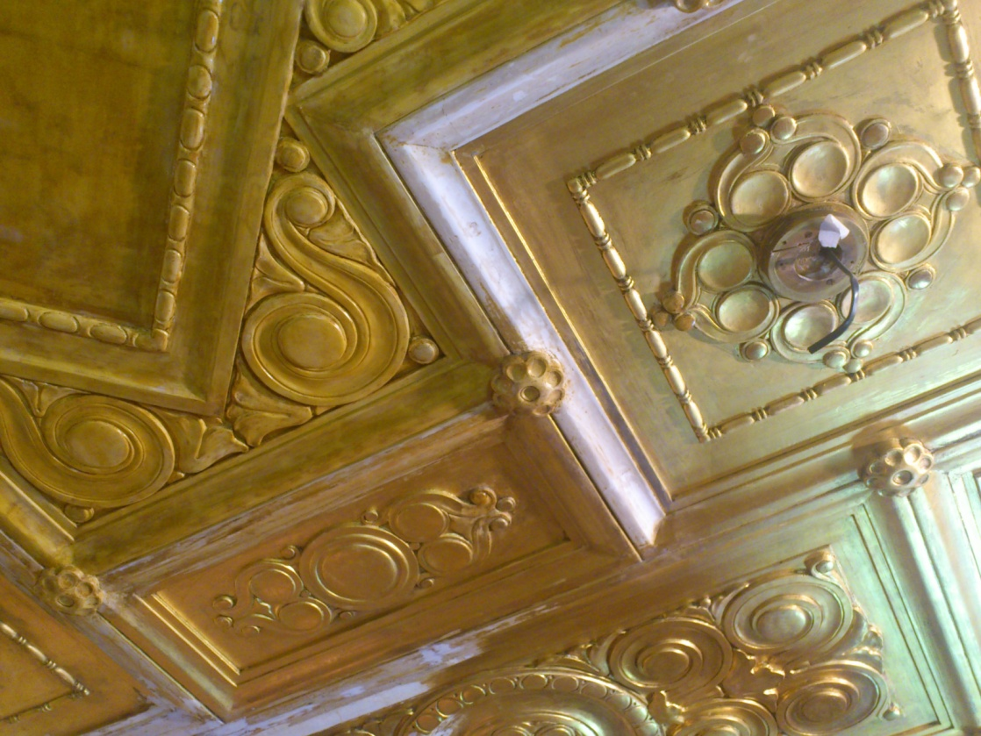
Рис.4.

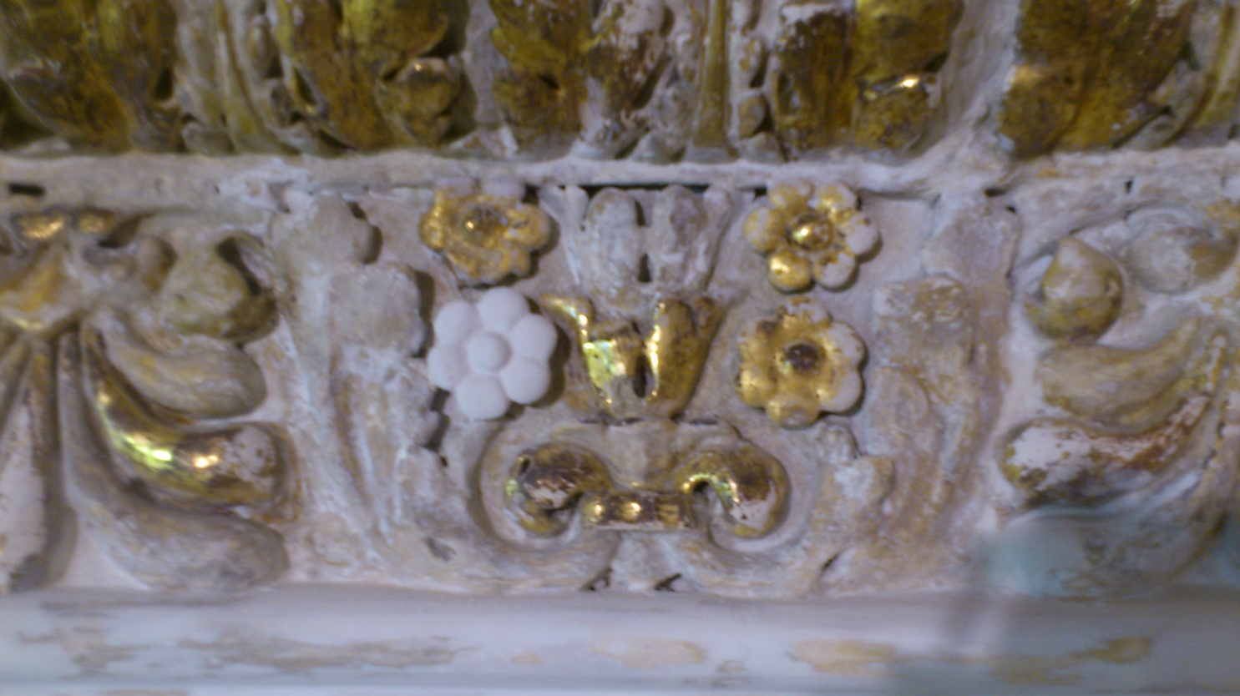
Рис.5.

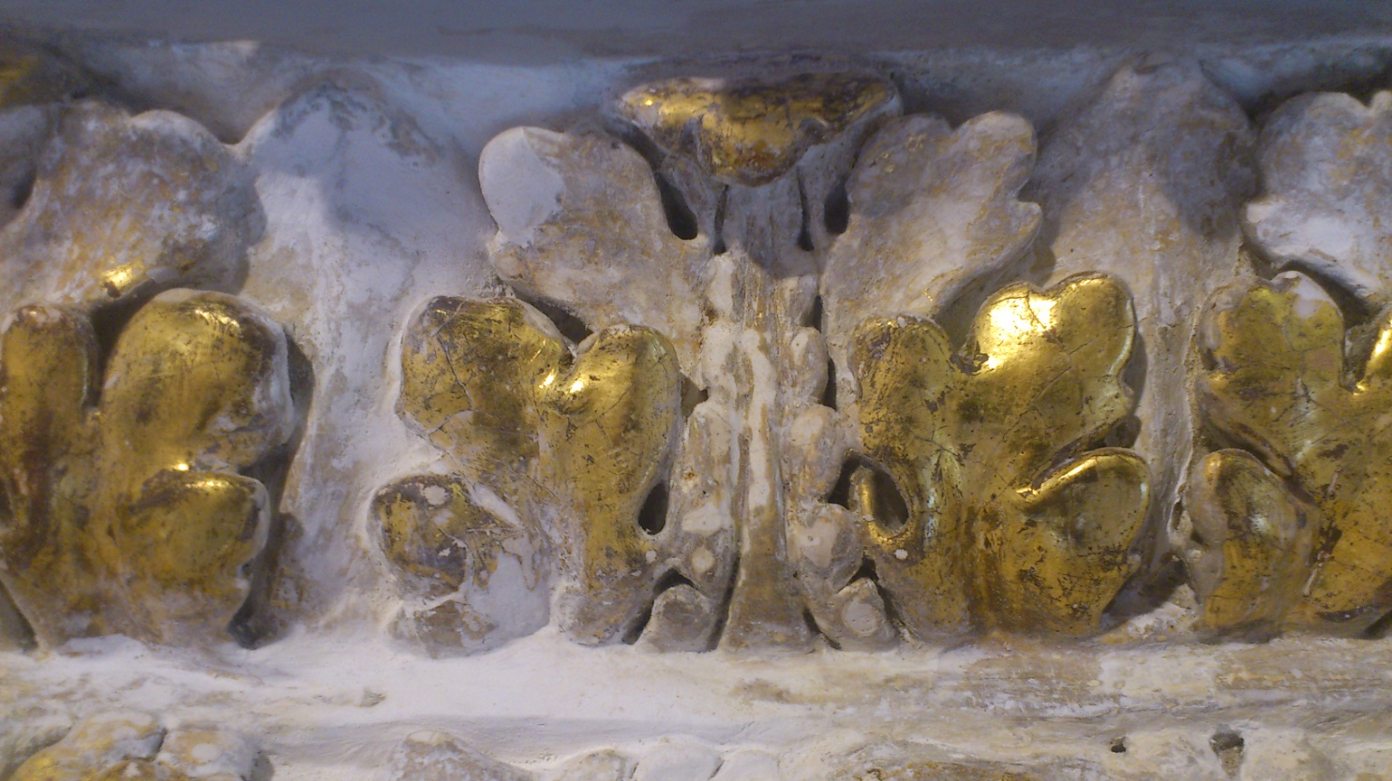
Рис.6.

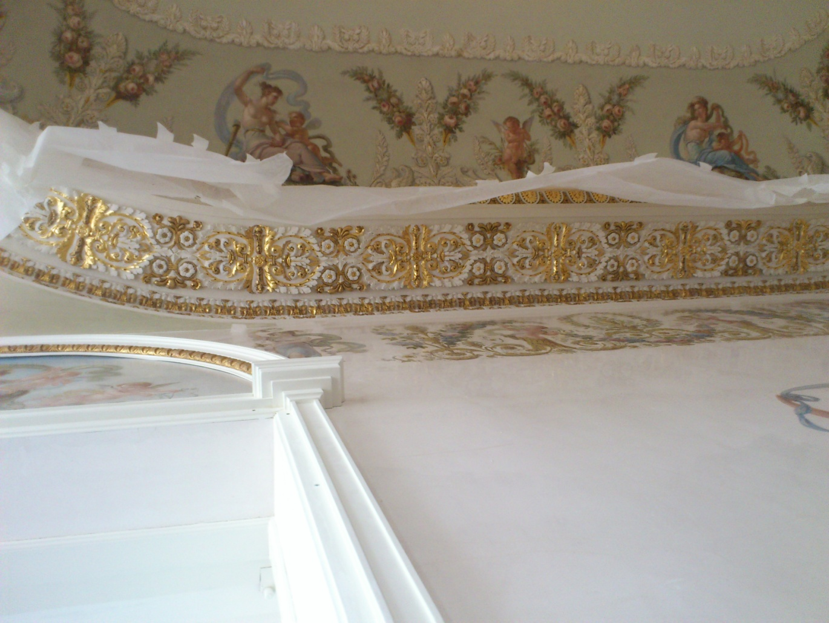
Рис.7.

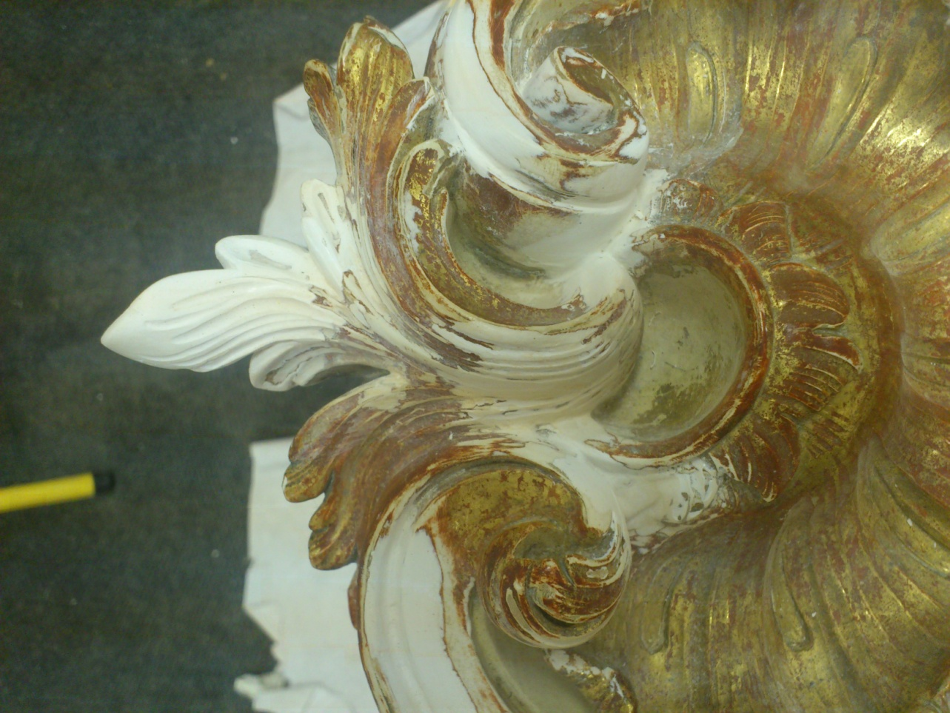
Рис.8.
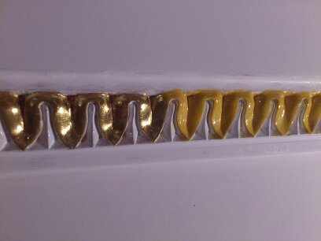
Рис.9.

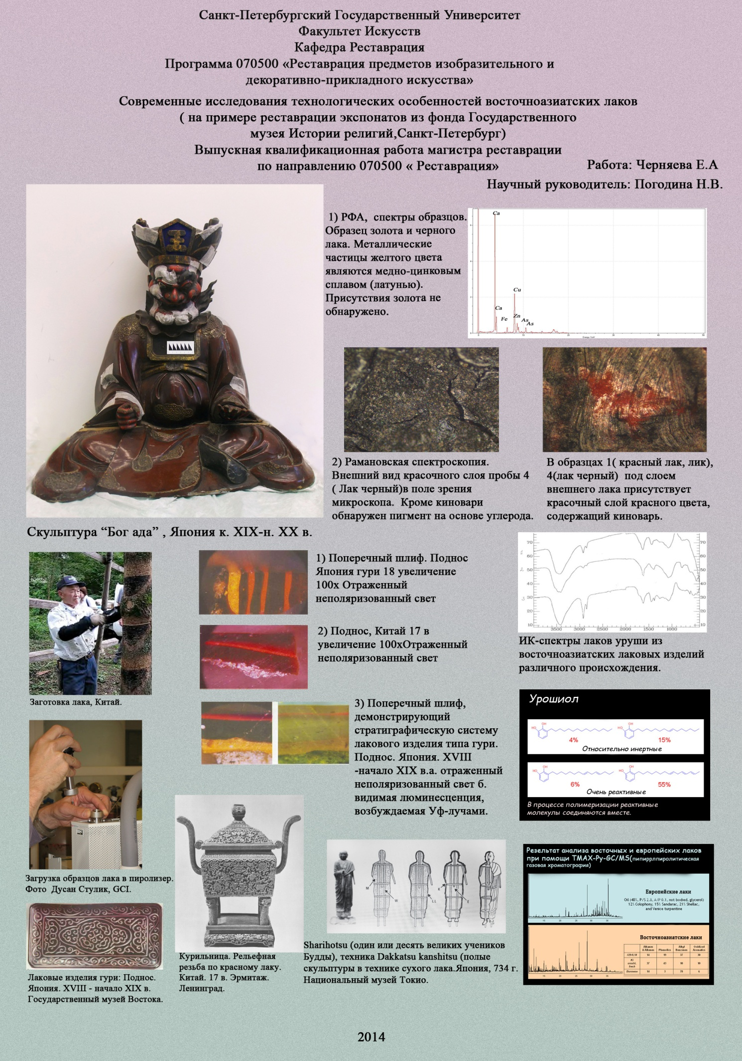
Рис.10.
Примеры самостоятельных художественных работ:
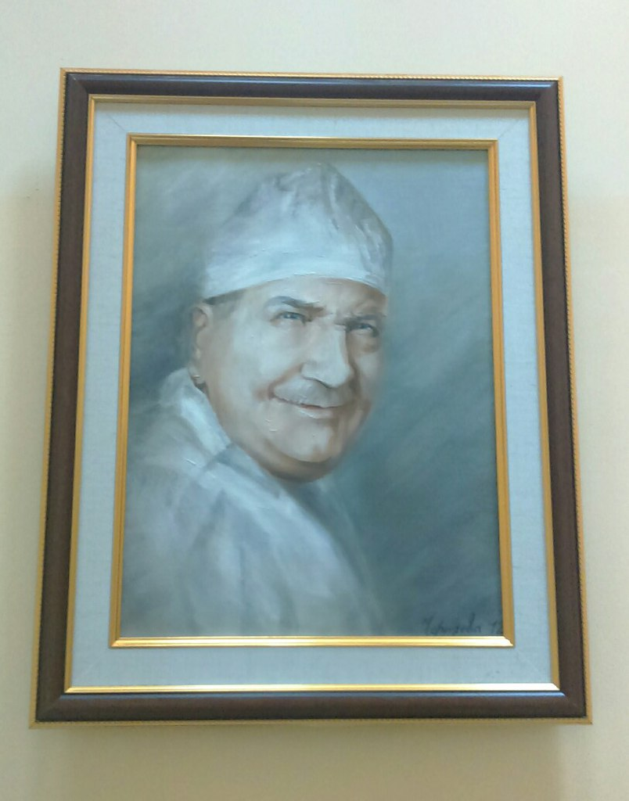
Рис.11. Портрет профессора медицинских наук Вредена Р.Р." 30x40, 2012 г

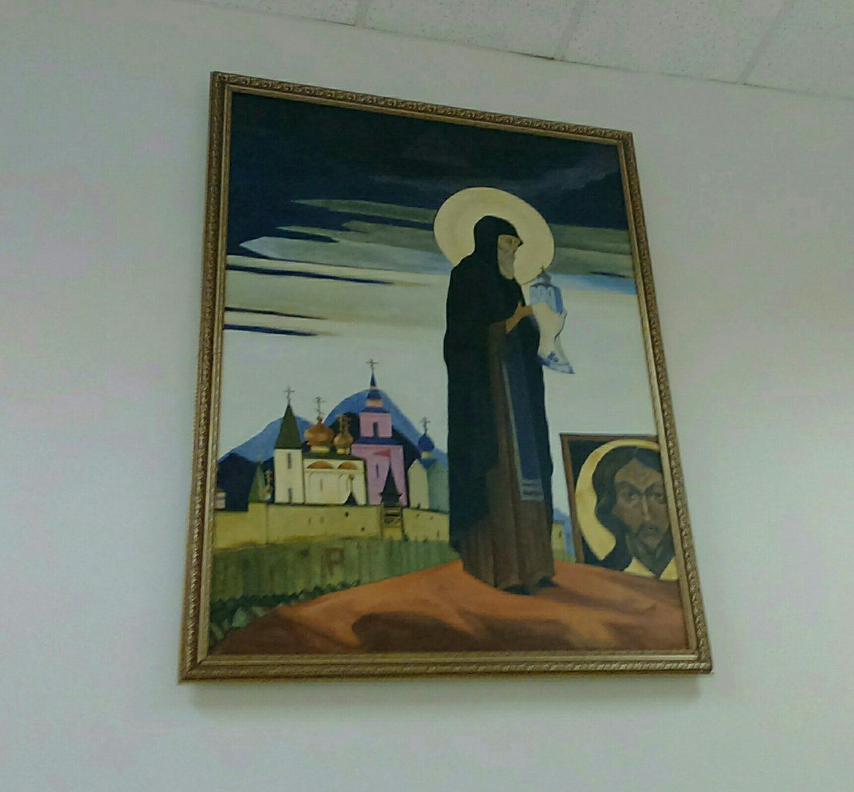
Рис.12. Н.К.Рерих "Святой Сергий Радонежский " 1932 г. копия, 160x120 см.

